第六部分 财政衔接推进乡村振兴补助资金公开情况说明

**一、财政衔接推进乡村振兴补助资金安排分配情况。**

中央财政衔接推进乡村振兴补助资金3230万元，其中巩固拓展脱贫攻坚成果和乡村振兴任务2834万元（古勒巴格乡人民政府950.45万元、墩阔坦乡839万元、阿克苏普乡人民政府140万元、肖塘管委会55万元、喀尔曲尕乡人民政府200万元、人社局179.55万元、兴平镇人民政府470万元），少数民族发展任务396万元【塔里木乡366万元、统战部（民宗局）30万元】。

自治区财政衔接推进乡村振兴补助资金2278万元（团结镇人民政府780万元、塔里木乡人民政府800万元、喀尔曲尕乡人民政府390万元、墩阔坦乡人民政府308万元）。

2024年衔接推进乡村振兴县级财政配套资金458万元。

**二、财政衔接推进乡村振兴补助资金相关政策办法。**

关于转发《关于印发新疆维吾尔自治区财政衔接推进乡村振兴补助资金管理办法的通知》（巴财农〔2021〕41号）、关于进一步加强财政衔接推进乡村振兴补助 资金使用管理的补充通知新财振〔2024〕1号

1. **财政衔接推进乡村振兴补助资金项目绩效管理信息。**

|  |  |  |  |  |
| --- | --- | --- | --- | --- |
| **绩效目标申报表** | | | | |
| **（2024年度）** | | | | |
| 项目名称 | | 古勒巴格乡水系建设项目 | 项目负责人及联系电话 | 吾买尔江·甫拉提（13999602244） |
| 主管部门 | | 尉犁县乡村振兴局 | 实施单位 | 古勒巴格乡人民政府 |
| 资金情况 （万元） | | 年度资金总额： | 299.45 | |
| 其中：财政拨款 | 299.45 | |
| 其他资金 | 0.00 | |
| 总体目标 | 年度目标 | | | |
| 目标1：修建防渗渠灌溉管网等6公里。 目标2：农业生产水系建设，支持发展庭院经济，突出示范村带动作用，辐射带动整乡发展庭院经济。 目标3：群众满意度达95%以上。 | | | |
| 绩效指标 | 一级指标 | 二级指标 | 三级指标 | 指标值 |
| 项目完成 | 数量指标 | 项目建设涉及村的数量 | =3个 |
| 修建防渗渠长度 | ≥6公里 |
| 质量指标 | 项目验收合格率 | 100% |
| 渠道正常使用率 | 100% |
| 时效指标 | 项目完成时限 | 2024年10月前 |
| 成本指标 | 防渗渠灌溉管网平均单位成本 | ≤49.908万元/公里 |
| 效益指标 | 经济效益指标 | 项目投资收益率 | ≥5% |
| 社会效益指标 | 受益覆盖人口数 | ≥1000人 |
| 满意度指标 | 受益群众满意度 | 受益脱贫人口满意度 | ≥95% |

|  |  |  |  |  |
| --- | --- | --- | --- | --- |
| **绩效目标申报表** | | | | |
| **（2024年度）** | | | | |
| 项目名称 | | 古勒巴格乡兴地村绒山羊项目 | 项目负责人及联系电话 | 吾买尔江·甫拉提（13999602244） |
| 主管部门 | | 尉犁县乡村振兴局 | 实施单位 | 古勒巴格乡人民政府 |
| 资金情况 （万元） | | 年度资金总额： | 55.00 | |
| 其中：财政拨款 | 55.00 | |
| 其他资金 | 0.00 | |
| 总体目标 | 年度目标 | | | |
| 目标1：购买种公山羊15只、生产母羊200只进行自然交配及人工授精品种改良，出生的小公山羊对外销售提高村集体和脱贫户收入。 目标2：群众满意度达95%以上。 | | | |
| 绩效指标 | 一级指标 | 二级指标 | 三级指标 | 指标值 |
| 项目完成 | 数量指标 | 项目实施受益村数量 | =1个 |
| 购买山羊数量 | ≥215只 |
| 质量指标 | 项目验收合格率 | =100% |
| 采购母羊成活率 | ≥98% |
| 时效指标 | 项目完成时限 | 2024年5月前 |
| 成本指标 | 采购公羊单价 | ≤1万元 |
| 采购生产母羊单价 | ≤0.2万元 |
| 效益指标 | 经济效益指标 | 带动增加脱贫人口全年总收入 | ≥1万元 |
| 社会效益指标 | 受益建档立卡脱贫户数 | ≥5户 |
| 满意度指标 | 受益群众满意度 | 受益脱贫人口满意度 | ≥95% |

|  |  |  |  |  |
| --- | --- | --- | --- | --- |
| **绩效目标申报表** | | | | |
| **（2024年度）** | | | | |
| **项目名称** | | 尉犁县戈壁设施农业产业园建设项目 | **项目负责人及联系电话** | 努如木江·牙合甫18095805584 |
| **主管部门** | | 尉犁县乡村振兴局 | **实施单位** | 墩阔坦乡人民政府 |
| **资金情况 （万元）** | | **年度资金总额：** | 600.00 | |
| **其中：财政拨款** | 600.00 | |
| **其他资金** | 0.00 | |
| **总体目标** | **年度目标** | | | |
| 1.采购日光温室7座，单座面积约为2857平方米，及配套附属设施，资产由各村委会管理，用于巩固拓展脱贫攻坚成果和乡村振兴； 2.以到户形式，购买企业服务及菌棒16.6万袋，采取产供销一体化模式，带动脱贫户发展食用菌产业。 项目的实施，将提高产业园综合竞争力，促进农村经济发展；预计受益巩固脱贫人口不低于200人，带动增加村集体收入不低于25万元，预计受益巩固脱贫人口满意度可达98%。 | | | |
| **绩效指标** | **一级指标** | **二级指标** | **三级指标** | **指标值** |
| 产出指标 | 数量指标 | 采购日光温室数量 | ≥7座 |
| 采购菌棒数量 | ≥16.6万袋 |
| 质量指标 | 项目验收合格率 | ≥98% |
| 时效指标 | 项目按计划开始时间 | 2024年3月 |
| 项目按计划完成时间 | 2024年10月 |
| 成本指标 | 采购日光温室成本控制数 | ≤500万元 |
| 采购菌棒成本控制数 | ≤100万元 |
| 效益指标 | 经济效益指标 | 带动增加巩固脱贫人口全年总收入 | ≥25万元/年 |
| 社会效益指标 | 受益巩固脱贫人口数 | ≥200人 |
| 满意度指标 | 服务对象满意度指标 | 受益巩固脱贫人口满意度 | ≥98% |

|  |  |  |  |  |
| --- | --- | --- | --- | --- |
| 绩效目标申报表 | | | | |
| **（2024年度）** | | | | |
| **项目名称** | | 塔里木乡湖羊标准化养殖项目 | **项目负责人及联系电话** | 亚力坤江·艾尔肯18799805922 |
| **主管部门** | | 尉犁县委统战部（民宗局） | **实施单位** | 塔里木乡人民政府 |
| **资金情况 （万元）** | | **年度资金总额：** | 366.00 | |
| **其中：财政拨款** | 366.00 | |
| **其他资金** | 0.00 | |
| **总体目标** | **年度目标** | | | |
| 1.计划购买湖羊（生产母羊）1800只，规格：畜龄在2—4岁，活体重量为35kg以上。 2.计划购买澳洲白种公羊84只，畜龄在2—4岁龄以上，活体重量为50kg以上。 产权归库万库勒村村集体所有，每年按总投资5%进行分红，分红中50%收益用于巩固脱贫攻坚成果及乡村振兴事业，50%归村集体所有，增加村集体经济收入，促进全镇畜牧业发展。 | | | |
| **绩效指标** | **一级指标** | **二级指标** | **三级指标** | **指标值** |
| 产出指标 | 数量指标 | 购买湖羊（生产母羊）数量 | ≥1800只 |
| 购买澳洲白种公羊数量 | ≥84只 |
| 质量指标 | 牲畜养殖成活率 | ≥98% |
| 时效指标 | 项目按计划开始时间 | 2024年1月 |
| 项目按计划完成时间 | 2024年5月 |
| 成本指标 | 购买湖羊（生产母羊）单价 | ≤0.18万元/只 |
| 购买澳洲白种公羊单价 | ≤0.5万元/只 |
| 效益指标 | 经济效益指标 | 带动脱贫户年人均纯收入增长 | ≥0.08万元 |
| 带动增加村集体全年总收入 | ≥18.3万元 |
| 社会效益指标 | 带动脱贫户数 | ≥84户 |
| 满意度 指标 | 服务对象满意度指标 | 受益脱贫人口满意度 | ≥95% |

|  |  |  |  |  |
| --- | --- | --- | --- | --- |
| **绩效目标申报表** | | | | |
| **（2024年度）** | | | | |
| 项目名称 | | 古勒巴格乡盐碱地改造利用项目 | 项目负责人及联系电话 | 吾买尔江·甫拉提（13999602244） |
| 主管部门 | | 尉犁县乡村振兴局 | 实施单位 | 古勒巴格乡人民政府 |
| 资金情况 （万元） | | 年度资金总额： | 200.00 | |
| 其中：财政拨款 | 200.00 | |
| 其他资金 | 0.00 | |
| 总体目标 | 年度目标 | | | |
| 目标1：改造村内1000亩撂荒土地，用于土地平整、滴灌系统、灌溉排水系统、高低压线路系统、田间道路等实施现代化种殖，土地使用权归村委会所有。 目标2：土地使用权归村委会所有，实施现代化种植，收益归村集体所有。 目标3：群众满意度达95%以上。 | | | |
| 绩效指标 | 一级指标 | 二级指标 | 三级指标 | 指标值 |
| 项目完成 | 数量指标 | 项目涉及村的数量 | =1个 |
| 改造土地亩数 | ≥1000亩 |
| 质量指标 | 项目验收合格率 | =100% |
| 改造土地的使用率 | =100% |
| 时效指标 | 项目完成时限 | 2024年5月前 |
| 成本指标 | 改造村土地平均成本 | ≤2000元/亩 |
| 效益指标 | 经济效益指标 | 带动增加脱贫人口全年总收入 | ≥10万元 |
| 社会效益指标 | 受益建档立卡脱贫人口数 | ≥50人 |
| 满意度指标 | 受益群众满意度 | 受益脱贫人口满意度 | ≥95% |

|  |  |  |  |  |
| --- | --- | --- | --- | --- |
| **绩效目标申报表** | | | | |
| **（2024年度）** | | | | |
| **项目名称** | | 尉犁县墩阔坦乡罗布羊扩繁项目 | **项目负责人及联系电话** | 努如木江·牙合甫18095805584 |
| **主管部门** | | 尉犁县乡村振兴局 | **实施单位** | 墩阔坦乡人民政府 |
| **资金情况 （万元）** | | **年度资金总额：** | 154.00 | |
| **其中：财政拨款** | 154.00 | |
| **其他资金** | 0.00 | |
| **总体目标** | **年度目标** | | | |
| 计划采购约962只罗布羊生产母羊，生产羊畜龄在2岁以上，体重20公斤左右。项目实施后，带动发展畜牧养殖业，村受益脱贫户数达到8户以上。 | | | |
| **绩效指标** | **一级指标** | **二级指标** | **三级指标** | **指标值** |
| 产出指标 | 数量指标 | 购买罗布羊生产母羊数量 | ≥962只 |
| 质量指标 | 罗布羊生产母羊养殖成活率 | ≥98% |
| 时效指标 | 项目按计划开始时间 | 2024年2月 |
| 时效指标 | 项目按计划完成时间 | 2024年7月 |
| 成本指标 | 购买罗布羊生产母羊单价 | ≤1600.83元/只 |
| 效益指标 | 经济效益指标 | 带动村集体年收入增加 | ≥7.7万元 |
| 社会效益指标 | 受益脱贫户户数 | ≥8户 |
| 满意度指标 | 服务对象满意度指标 | 受益脱贫人口满意度 | ≥98% |

|  |  |  |  |  |
| --- | --- | --- | --- | --- |
| 绩效目标申报表 | | | | |
| **（2024年度）** | | | | |
| **项目名称** | | 阿克牙斯克村扶持壮大集体经济项目 | **项目负责人及联系电话** | 郑迪15276228588 |
| **主管部门** | | 尉犁县乡村振兴局 | **实施单位** | 肖塘地区管理委员会 |
| **资金情况 （万元）** | | **年度资金总额：** | 55.00 | |
| **其中：财政拨款** | 55.00 | |
| **其他资金** | 0.00 | |
| **总体目标** | **年度目标** | | | |
| 目标1：计划购买绒山羊500只，每只30公斤以上，每只1100元（以实际采购价格为准），共计55万元。生产绒山羊产权归村集体所有，托养至尉犁县肖塘丰农养殖农民专业合作社，每年按照项目资金的10%进行分红，分红总金额20%向脱贫户分红，80%归村集体经济。 目标2：受益群众满意度达95%以上。 | | | |
| **绩效指标** | **一级指标** | **二级指标** | **三级指标** | **指标值** |
| 产出指标 | 数量指标 | 购买绒山羊数量 | ≥500只 |
| 质量指标 | 畜龄 | 2-4岁 |
| 牲畜体重 | ≥30公斤 |
| 时效指标 | 项目开始时间 | 2024年3月 |
| 项目完成时间 | 2024年5月 |
| 成本指标 | 购买绒山羊母羊单价 | ≤0.11万元/只 |
| 效益指标 | 经济效益指标 | 增加村集体经济年收入 | ≥4.4万元 |
| 带动脱贫户年增收 | ≥1.1万元 |
| 社会效益指标 | 带动脱贫户数 | ≥28户 |
| 满意度 指标 | 服务对象满意度指标 | 受益脱贫人口满意度 | ≥95% |

|  |  |  |  |  |
| --- | --- | --- | --- | --- |
| **绩效目标申报表** | | | | |
| **（2024年度）** | | | | |
| **项目名称** | | 尉犁县2024年墩阔坦乡琼库勒村壮大村集体项目 | **项目负责人及联系电话** | 李永力15199390525 |
| **主管部门** | | 尉犁县乡村振兴局 | **实施单位** | 墩阔坦乡人民政府 |
| **资金情况 （万元）** | | **年度资金总额：** | 70.00 | |
| **其中：财政拨款** | 70.00 | |
| **其他资金** | 0.00 | |
| **总体目标** | **年度目标** | | | |
| 为壮大村集体经济，转让116亩国有土地使用权，通过土地流转，壮大村集体经济收入，收益归村集体所有。 | | | |
| **绩效指标** | **一级指标** | **二级指标** | **三级指标** | **指标值** |
| 产出指标 | 数量指标 | 土地购买亩数 | ≥116亩 |
| 质量指标 | 验收合格率 | =100% |
| 时效指标 | 项目开始时间 | 2024年3月 |
| 项目完成时间 | 2024年6月 |
| 成本指标 | 每亩土地购买成本 | ≤6034.48元/亩 |
| 效益指标 | 经济效益指标 | 带动村集体收益 | ≥6.96万元 |
| 社会效益指标 | 受益建档立卡脱贫人口数 | ≥20人 |
| 满意度指标 | 服务对象满意度指标 | 受益群众满意度 | ≥98% |

|  |  |  |  |  |
| --- | --- | --- | --- | --- |
| **绩效目标申报表** | | | | |
| **（2024年度）** | | | | |
| **项目名称** | | **尉犁县2024年喀尔曲尕乡琼买里村壮大村集体项目** | **项目负责人及联系电话** | 伊再提江·沙吾尔13779696888 |
| **主管部门** | | 尉犁县乡村振兴局 | **实施单位** | 喀尔曲尕乡人民政府 |
| **资金情况 （万元）** | | **年度资金总额：** | 100.00 | |
| **其中：财政拨款** | 100.00 | |
| **其他资金** | 0.00 | |
| **总体目标** | **年度目标** | | | |
| 目标1：购买1428只山羊。以村集体自行养殖方式进行收益，收益用于巩固脱贫攻坚成果和乡村振兴事业，产权归属为琼买里村。 目标2：促进全村畜牧业发展，受益脱贫人口满意度不低于95%。 | | | |
| **绩效指标** | **一级指标** | **二级指标** | **三级指标** | **指标值** |
| 产出指标 | 数量指标 | 山羊生产养殖数量 | =1428只 |
| 质量指标 | 养殖动物成活率 | ≥98% |
| 时效指标 | 项目完成时间 | 2024年5月 |
| 成本指标 | 山羊采购单价 | ≤700元/只 |
| 效益指标 | 经济效益指标 | 带动增加脱贫人口全年总收入 | ≥2万元 |
| 社会效益指标 | 受益建档立卡脱贫人口数 | ≥1人 |
| 满意度指标 | 服务对象满意度指标 | 受益建档立卡脱贫人口满意度 | ≥95% |

|  |  |  |  |  |
| --- | --- | --- | --- | --- |
| **绩效目标申报表** | | | | |
| **（2024年度）** | | | | |
| **项目名称** | | **喀尔曲尕乡旅游基础设施提升项目** | **项目负责人及联系电话** | 伊再提江·沙吾尔13779696888 |
| **主管部门** | | 尉犁县乡村振兴局 | **实施单位** | 喀尔曲尕乡人民政府 |
| **资金情况 （万元）** | | **年度资金总额：** | 40.00 | |
| **其中：财政拨款** | 40.00 | |
| **其他资金** | 0.00 | |
| **总体目标** | **年度目标** | | | |
| 对琼买里村现有村集体所属罗布庄园进行基础提升，道路硬化3000平方米，修建引水渠100米，木制人行道200米、2座公共厕所及其他配套设施，通电、通水的配套设施，提升旅游接待能力，壮大村集体经济增收并带动村内群众就业。 | | | |
| **绩效指标** | **一级指标** | **二级指标** | **三级指标** | **指标值** |
| 产出指标 | 数量指标 | 脱贫村人居环境整治个数 | ≥1个 |
| 新建通水、通电设施数量 | ≥11处 |
| 道路硬化面积 | ≥3000平方米 |
| 修建引水渠总长度 | ≥100米 |
| 修建木制人行道长度 | ≥200米 |
| 公共厕所及其他配套设施 | ≥2座 |
| 质量指标 | 工程验收合格率 | ≥95% |
| 时效指标 | 项目完成时间 | 2024年10月 |
| 成本指标 | 新建通水、通电设施费用 | ≤7万元 |
| 道路硬化费用 | ≤20万元 |
| 修引水渠费用 | ≤3万元 |
| 修建木制人行道费用 | ≤2万元 |
| 公共厕所及其他配套设施费用 | ≤8万元 |
| 效益指标 | 社会效益指标 | 受益脱贫户人数 | ≥358人 |
| 满意度指标 | 服务对象满意度指标 | 受益脱贫户满意度 | ≥95% |

|  |  |  |  |  |  |  |
| --- | --- | --- | --- | --- | --- | --- |
| **绩效目标申报表** | | | | | | |
| **（2024年度）** | | | | | | |
| **项目名称** | | | 尉犁县特设岗位补助 | | **项目负责人及电话** | 王祥立13565763030 |
| **主管部门** | | | 尉犁县乡村振兴局 | | **实施单位** | 尉犁县人力资源和社会保障局 |
| **资金情况 （万元）** | | | **年度资金总额：** | 179.55 | | |
| **其中：本年财政拨款** | 179.55 | | |
| **其他资金** | 0.00 | | |
| **总体目标** | **年度目标** | | | | | |
| 为513名就业困难脱贫户发放1-7月就业岗位补助，每人每月500元,增加就业困难脱贫户收入。 | | | | | |
| **绩效指标** | **一级指标** | **二级指标** | **三级指标** | **指标值** | | |
| 产出指标 | 数量指标 | 享受补助就业困难脱贫人数 | ≥513人 | | |
| 质量指标 | 补助发放准确率 | 100% | | |
| 时效指标 | 补助资金发放及时率 | ≥98% | | |
| 成本指标 | 补助标准 | 500元/人·月 | | |
| 效益指标 | 经济效益指标 | 增加脱贫户家庭收入 | 有效增加 | | |
| 社会效益指标 | 建档立卡脱贫劳动力就业人数 | ≥513人 | | |
| 满意度指标 | 服务对象满意度指标 | 受益脱贫人口满意度 | ≥95% | | |

|  |  |  |  |  |
| --- | --- | --- | --- | --- |
| **绩效目标申报表** | | | | |
| **（2024年度）** | | | | |
| **项目名称** | | **尉犁县喀尔曲尕乡农村污水整治项目** | **项目负责人及联系电话** | 伊再提江·沙吾尔13779696888 |
| **主管部门** | | 尉犁县乡村振兴局 | **实施单位** | 喀尔曲尕乡人民政府 |
| **资金情况 （万元）** | | **年度资金总额：** | 60.00 | |
| **其中：财政拨款** | 60.00 | |
| **其他资金** | 0.00 | |
| **总体目标** | **年度目标** | | | |
| 对喀尔曲尕乡进行人居环境整治提升，改造三格式污水收集设施60处，改善农村卫生环境，提高生活质量。 | | | |
| **绩效指标** | **一级指标** | **二级指标** | **三级指标** | **指标值** |
| 产出指标 | 数量指标 | 改造污水收集设施数量 | ≥60处 |
| 质量指标 | 工程验收合格率 | 100% |
| 时效指标 | 工程完成及时率 | ≥95% |
| 成本指标 | 污水收集设施改造费用 | ≤10000元/处 |
| 效益指标 | 社会效益指标 | 受益建档立卡脱贫人口数 | ≥60人 |
| 可持续影响指标 | 设备使用年限 | ≥15年 |
| 满意度指标 | 服务对象满意度指标 | 受益脱贫人口满意度 | ≥95% |

|  |  |  |  |  |
| --- | --- | --- | --- | --- |
| **绩效目标申报表** | | | | |
| **（2024年度）** | | | | |
| **项目名称** | | 尉犁县兴平镇农村污水整治项目 | **项目负责人及联系电话** | 阿迪力·马木提 （17309969884） |
| **主管部门** | | 尉犁县乡村振兴局 | **实施单位** | 兴平镇人民政府 |
| **资金情况 （万元）** | | **年度资金总额：** | 470 | |
| **其中：财政拨款** | 470 | |
| **其他资金** | 0 | |
| **总体目标** | **年度目标** | | | |
| 目标1：对巴西阿瓦提村进行人居环境整治提升，按照10000元/户标准为村内470户常住户改造大三格式集中污水收集系统。 目标2：解决农村污水带来的环境污染等，改善农村卫生环境，提高生活质量。 | | | |
| **绩效指标** | **一级指标** | **二级指标** | **三级指标** | **指标值** |
| 产出指标 | 数量指标 | 脱贫户村人居环境整治个数 | =1个 |
| 污水收集系统改造户数 | ≥470户 |
| 质量指标 | 工程验收合格率 | =100% |
| 时效指标 | 项目按计划开工时间 | 2024年3月 |
| 项目按计划完工时间 | 2024年10月 |
| 成本指标 | 污水设施改造补助标准 | =10000元/户 |
| 效益指标 | 社会效益指标 | 受益建档立卡脱贫户数 | ≥20户 |
| 生态效益指标 | 改善农村卫生环境 | 有效改善 |
| 满意度指标 | 服务对象满意度指标 | 受益群众满意度 | ≥95% |

|  |  |  |  |  |
| --- | --- | --- | --- | --- |
| **绩效目标申报表** | | | | |
| **（2024年度）** | | | | |
| **项目名称** | | 尉犁县墩阔坦乡农村污水整治项目 | **项目负责人及联系电话** | 努如木江·牙合甫18095805584 |
| **主管部门** | | 尉犁县乡村振兴局 | **实施单位** | 墩阔坦乡人民政府 |
| **资金情况 （万元）** | | **年度资金总额：** | 15.00 | |
| **其中：财政拨款** | 15.00 | |
| **其他资金** | 0.00 | |
| **总体目标** | **年度目标** | | | |
| 对琼库勒村进行人居环境整治提升，对村内15户常住户实施无害化卫生厕所改造，修建三格式化粪池15座。项目的实施，提高农村卫生环境，改善农民生活质量，推动农村生态文明建设。 | | | |
| **绩效指标** | **一级指标** | **二级指标** | **三级指标** | **指标值** |
| 产出指标 | 数量指标 | 改造三格式粪池工程数量 | =15座 |
| 质量指标 | 工程验收合格率 | =100% |
| 时效指标 | 项目按计划开工时间 | 2024年3月 |
| 时效指标 | 项目按计划完工时间 | 2024年8月 |
| 成本指标 | 改造三格式粪池成本控制数 | ≤1万元/座 |
| 效益指标 | 生态效益指标 | 改善农村卫生环境 | 有效改善 |
| 社会效益指标 | 项目受益群众户数 | =15户 |
| 满意度指标 | 服务对象满意度指标 | 受益群众满意度 | ≥98% |

|  |  |  |  |  |
| --- | --- | --- | --- | --- |
| **绩效目标申报表** | | | | |
| **（2024年度）** | | | | |
| 项目名称 | | 古勒巴格乡阿克其开村粪污、生活垃圾处理工程项目 | 项目负责人及联系电话 | 吾买尔江·甫拉提（13999602244） |
| 主管部门 | | 尉犁县乡村振兴局 | 实施单位 | 古勒巴格乡人民政府 |
| 资金情况 （万元） | | 年度资金总额： | 396.00 | |
| 其中：财政拨款 | 396.00 | |
| 其他资金 | 0.00 | |
| 总体目标 | 年度目标 | | | |
| 目标1：铺设粪污收集管道4公里，为123户农户建设日处理量达5立方米的大三格粪污收集处理设备33个，新建垃圾分类收集屋10座，2万元/座，内配垃圾桶。 目标2：改善村内人居环境，提高村内基础设施建设。 目标3：群众满意度达95%以上。 | | | |
| 绩效指标 | 一级指标 | 二级指标 | 三级指标 | 指标值 |
| 项目完成 | 数量指标 | 脱贫村人居环境整治个数 | ≥1个 |
| 铺设粪污管道长度 | ≥4公里 |
| 建设垃圾收集屋数量 | ≥10座 |
| 质量指标 | 项目验收合格率 | 100% |
| 粪污处理管道设备使用率 | 100% |
| 时效指标 | 项目完成时限 | 2024年10月前 |
| 成本指标 | 铺设粪污管道及设施等费用 | ≤354万元 |
| 建设垃圾收集屋等费用 | ≤20万元 |
|  | 项目前期费 | ≤22万元 |
| 绩效指标 | 生态效益指标 | 村内粪污处理量 | ≥95% |
| 改善村内人居环境 | 有效改善 |
| 社会效益指标 | 受益农户 | ≥123户 |
| 满意度指标 | 受益群众满意度 | 群众满意度 | ≥95% |

|  |  |  |  |  |  |  |
| --- | --- | --- | --- | --- | --- | --- |
| **绩效目标申报表** | | | | | | |
| **（2024年度）** | | | | | | |
| **项目名称** | | | 尉犁县边销茶推广普及项目 | | **项目负责人及电话** | 成虎13579013288 |
| **主管部门** | | | 尉犁县委统战部（民宗局） | | **实施单位** | 尉犁县委统战部（民宗局） |
| **资金情况 （万元）** | | | **年度资金总额：** | 30.00 | | |
| **其中：本年财政拨款** | 30.00 | | |
| **其他资金** | 0.00 | | |
| **总体目标** | **年度目标** | | | | | |
| 目标：投资30万元，购买10吨低氟边销茶，对县域各族群众免费发放低氟边销茶，计划发放5000户，倡导“健康饮茶”“送茶入户”遏制饮茶型低氟病的蔓延。 | | | | | |
| **绩效指标** | **一级指标** | **二级指标** | **三级指标** | **指标值** | | |
| 产出指标 | 数量指标 | 边销茶采购规模 | ≥10吨 | | |
| 发放户数 | ≥5000户 | | |
| 项目覆盖乡镇数 | 8个 | | |
| 质量指标 | 边销茶质量合格率 | =100% | | |
| 时效指标 | 资金支付及时率 | =100% | | |
| 成本指标 | 低氟边销茶购买单价 | ≦3万元/吨 | | |
| 效益指标 | 社会效益指标 | 受益建档立卡脱贫人口数 | ≥500人 | | |
| 社会效益指标 | 引导群众树立健康饮茶习惯 | 有效引导 | | |
| 满意度指标 | 服务对象满意度指标 | 群众满意度 | ≥95% | | |

|  |  |  |  |  |
| --- | --- | --- | --- | --- |
| **绩效目标申报表** | | | | |
| **（2024年度）** | | | | |
| 项目名称 | | 尉犁县戈壁设施农业产业园建设项目（二期） | 项目负责人及联系电话 | 董俊锐17767672017 |
| 主管部门 | | 尉犁县乡村振兴局 | 实施单位 | 尉犁县团结镇人民政府 |
| 资金情况 （万元） | | 年度资金总额： | 400.00 | |
| 其中：财政拨款 | 400.00 | |
| 其他资金 | 0.00 | |
| 总体目标 | 年度目标 | | | |
| 新建日光温室大棚500平方米，及其配套附属设施，发展水产养殖，巩固脱贫攻坚成果及乡村振兴事业。 | | | |
| 绩效指标 | 一级指标 | 二级指标 | 三级指标 | 指标值 |
| 产出指标 | 数量指标 | 建设日光温室大棚面积 | ≥500㎡ |
| 质量指标 | 工程验收合格率 | =100% |
| 时效指标 | 项目计划开工时间 | 2024年3月 |
| 项目计划完工时间 | 2024年10月 |
| 成本指标 | 日光温室大棚及配套设施单位成本 | ≤8000元/平方米 |
| 效益指标 | 经济效益指标 | 带动增加脱贫人口全年总收入 | ≥3万元 |
| 社会效益指标 | 受益建档立卡脱贫人口数 | ≥5人 |
| 满意度指标 | 服务对象满意度指标 | 受益建档立卡脱贫人口满意度 | ≥95% |

|  |  |  |  |  |
| --- | --- | --- | --- | --- |
| 绩效目标申报表 | | | | |
| **（2024年度）** | | | | |
| **项目名称** | | 塔里木乡有机肥加工基地基础设施建设项目 | **项目负责人及联系电话** | 亚力坤江·艾尔肯18799805922 |
| **主管部门** | | 尉犁县乡村振兴局 | **实施单位** | 塔里木乡人民政府 |
| **资金情况 （万元）** | | **年度资金总额：** | 800.00 | |
| **其中：财政拨款** | 800.00 | |
| **其他资金** | 0.00 | |
| **总体目标** | **年度目标** | | | |
| 新建有机肥加工基地基础设施，其中建设槽式发酵池8000立方米，槽式发酵棚（平方米）4000平方米，建设有机肥加工房2000平方米，带动群众就业及产业发展。通过该项目的实施，受益建档立卡脱贫提供5个就业岗位，带动村内脱贫户就业及帮助其发展产业，同时减少粪污污染，改善群众生活环境。 | | | |
| **绩效指标** | **一级指标** | **二级指标** | **三级指标** | **指标值** |
| 产出指标 | 数量指标 | 建设槽式发酵池工程量 | ≥8000立方米 |
| 建设槽式发酵棚面积 | ≥4000平方米 |
| 建设有机肥加工房面积 | ≥2000平方米 |
| 质量指标 | 项目验收合格率 | 100.00% |
| 时效指标 | 项目开工时间 | 2024年3月 |
| 项目完成时间 | 2024年10月前 |
| 成本指标 | 建设槽式发酵池单位成本 | ≤400元/立方米 |
| 建设槽式发酵棚单位成本 | ≤317.5元/平方米 |
| 有机肥加工房单位成本 | ≤1500元/平方米 |
| 项目前期费及其他配套设施成本 | ≤53万元 |
| 效益指标 | 经济效益指标 | 带动增加脱贫人口全年总收入 | ≥0.1万元 |
| 社会效益指标 | 受益建档立卡脱贫人口数 | ≥5人 |
| 满意度 指标 | 服务对象满意度指标 | 受益脱贫人口满意度 | ≥95% |

|  |  |  |  |  |
| --- | --- | --- | --- | --- |
| **绩效目标申报表** | | | | |
| **（2024年度）** | | | | |
| **项目名称** | | **喀尔曲尕乡人居环境整治项目** | **项目负责人及联系电话** | 伊再提江·沙吾尔13779696888 |
| **主管部门** | | 尉犁县乡村振兴局 | **实施单位** | 喀尔曲尕乡人民政府 |
| **资金情况 （万元）** | | **年度资金总额：** | 390.00 | |
| **其中：财政拨款** | 390.00 | |
| **其他资金** | 0.00 | |
| **总体目标** | **年度目标** | | | |
| 在喀尔曲尕乡喀尔曲尕村、琼买里村、阿瓦提村、英买里村开展人居环境整治，进行道路硬化6公里；新建人行道2000平方米、公共停车场及硬化4000平方米、路沿石8000米，配套其它村级环境整治所需附属设施2个。通过实施项目，美化村庄环境，改善农村生活环境，提高居民满意度。 | | | |
| **绩效指标** | **一级指标** | **二级指标** | **三级指标** | **指标值** |
| 产出指标 | 数量指标 | 脱贫村人居环境整治个数 | ≥4个 |
| 道路硬化长度 | ≥6公里 |
| 新建人行道面积 | ≥2000平方米 |
| 公共停车场及硬化面积 | ≥4000平方米 |
| 路沿石铺设长度 | ≥8000米 |
| 配套附属设施建设数量 | ≥2个 |
| 质量指标 | 工程验收合格率 | ≥95% |
| 时效指标 | 项目按期完成时间 | 2024年10月 |
| 成本指标 | 道路硬化建设成本 | ≤74万元 |
| 新建人行道成本 | ≤52万元 |
|  | 公共停车场及硬化成本 | ≤128万元 |
|  | 路沿石铺设成本 | ≤101万元 |
|  | 配套附属设施建设成本 | ≤35万元 |
| 效益指标 | 社会效益指标 | 受益脱贫户人数 | ≥898人 |
| 满意度指标 | 服务对象满意度指标 | 受益群众满意度 | ≥95% |

|  |  |  |  |  |
| --- | --- | --- | --- | --- |
| **绩效目标申报表** | | | | |
| **（2024年度）** | | | | |
| 项目名称 | | 团结镇农村人居环境整治建设项目 | 项目负责人及联系电话 | 董俊锐（17767672017） |
| 主管部门 | | 尉犁县乡村振兴局 | 实施单位 | 尉犁县团结镇人民政府 |
| 资金情况 （万元） | | 年度资金总额： | 380.00 | |
| 其中：财政拨款 | 380.00 | |
| 其他资金 | 0.00 | |
| 总体目标 | 年度目标 | | | |
| 修建排水管约7公里，设置检查井276座，化粪池6座，购置抽水泵等维护设备，维修道路1.7公里，新建分类垃圾房4座。美化村庄环境，改善农村生活环境，提高居民满意度。 | | | |
| 绩效指标 |  | 二级指标 | 三级指标 | 指标值 |
| 产出指标 | 数量指标 | 人居环境整治村个数 | ≥1个 |
| 修建排水管长度 | ≥7公里 |
| 维修道路长度 | ≥1.7公里 |
| 建设检查井数量 | ≥276座 |
| 建设化粪池数量 | ≥6座 |
| 购置抽水泵等设备数量 | ≥2个 |
| 新建垃圾房数量 | ≥3座 |
| 质量指标 | 工程验收合格率 | ≥98% |
| 时效指标 | 项目开工时间 | 2024年3月 |
| 项目完工时间 | 2024年10月 |
| 成本指标 | 修建排水管成本 | ≤400元/米 |
| 维修道路成本 | ≤2.7万元/公里 |
| 建设检查井成本 | ≤2500元/座 |
| 建设化粪池成本 | ≤3.2万元/个 |
| 购置抽水泵等设备成本 | ≤6000元/个 |
| 新建垃圾房成本 | ≤2万元/个 |
| 效益指标 | 社会效益指标 | 受益脱贫户人数 | ≥36人 |
| 生态效益指标 | 改善农村卫生环境 | 有效改善 |
| 满意度指标 | 服务对象满意度指标 | 受益群众满意度 | ≥95% |

|  |  |  |  |  |
| --- | --- | --- | --- | --- |
| **绩效目标申报表** | | | | |
| **（2024年度）** | | | | |
| **项目名称** | | 墩阔坦乡人居环境整治建设项目 | **项目负责人及联系电话** | 努如木江·牙合甫18095805584 |
| **主管部门** | | 尉犁县乡村振兴局 | **实施单位** | 墩阔坦乡人民政府 |
| **资金情况 （万元）** | | **年度资金总额：** | 308.00 | |
| **其中：自治区财政衔接推进乡村振兴补助资金** | 308.00 | |
| **其他资金** | 0.00 | |
| **总体目标** | **年度目标** | | | |
| 在琼库勒村、霍尔加村开展人居环境整治，新建公共停车场、人行道及配套相应附属设施，原有垃圾坑改造提升，其中包括：新建停车地坪1512平方米；路沿石12228米；人行道7405米；建设10号广场1个；加固墙体5652.06平方米，六棱砖铺设7383平方米。通过实施项目，美化村庄环境，改善农村生活环境，提高居民满意度。 | | | |
| **绩效指标** | **一级指标** | **二级指标** | **三级指标** | **指标值** |
| 产出指标 | 数量指标 | 脱贫村人居环境整治个数 | =2个 |
| 路沿石铺设长度 | ≥12228米 |
| 新建人行道面积 | ≥7405平方米 |
| 新建停车地坪面积 | ≥1512平方米 |
| 10号广场建设数量 | =1个 |
| 墙体加固面积 | ≥5652.06平方米 |
| 六棱砖铺设面积 | ≥7383平方米 |
| 质量指标 | 工程验收合格率 | ≥98% |
| 时效指标 | 项目按期完成时间 | 2024年10月 |
| 成本指标 | 路沿石建设成本 | ≤92.41元/米 |
| 人行道建设成本 | ≤90.48元/平方米 |
| 停车地坪建设成本 | ≤185.19元/平方米 |
| 10号广场建设成本 | ≤177609元/个 |
| 墙体加固建设成本 | ≤102.71元/平方米 |
| 六棱砖铺设建设成本 | ≤32.76元/平方米 |
| 效益指标 | 生态效益指标 | 改善农村生活环境 | 有效改善 |
| 社会效益指标 | 受益脱贫户人数 | ≥414人 |
| 满意度指标 | 服务对象满意度指标 | 受益群众满意度 | ≥98% |

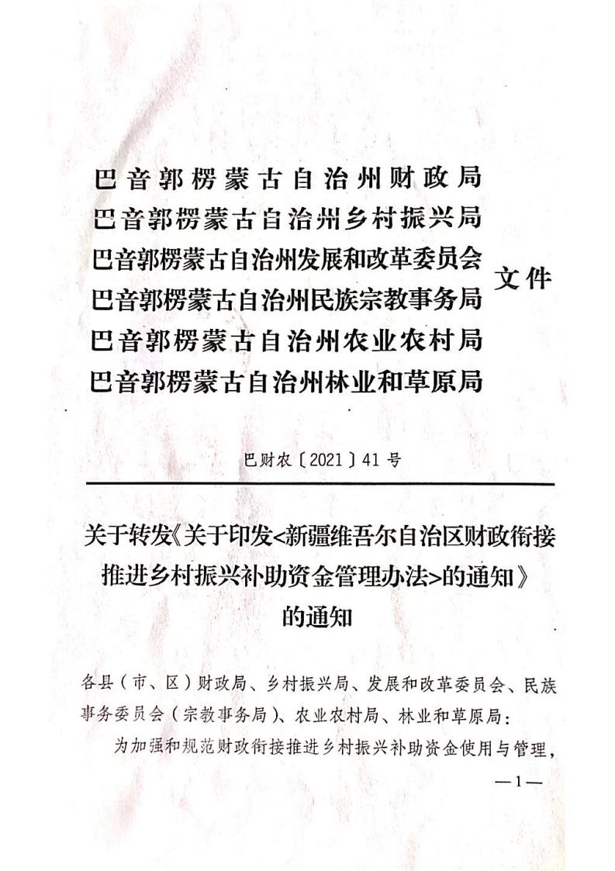



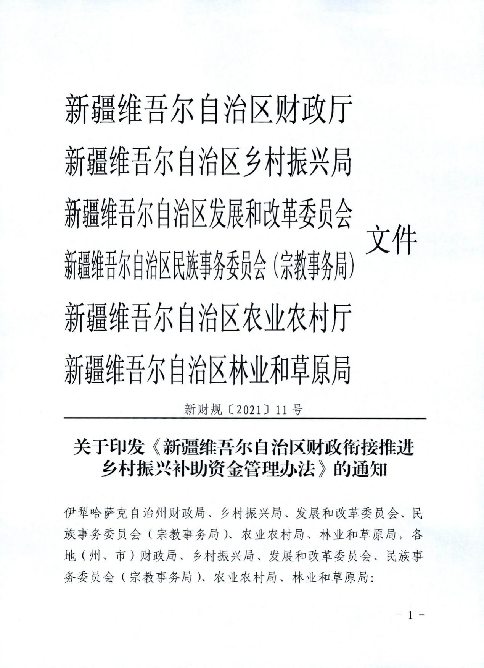

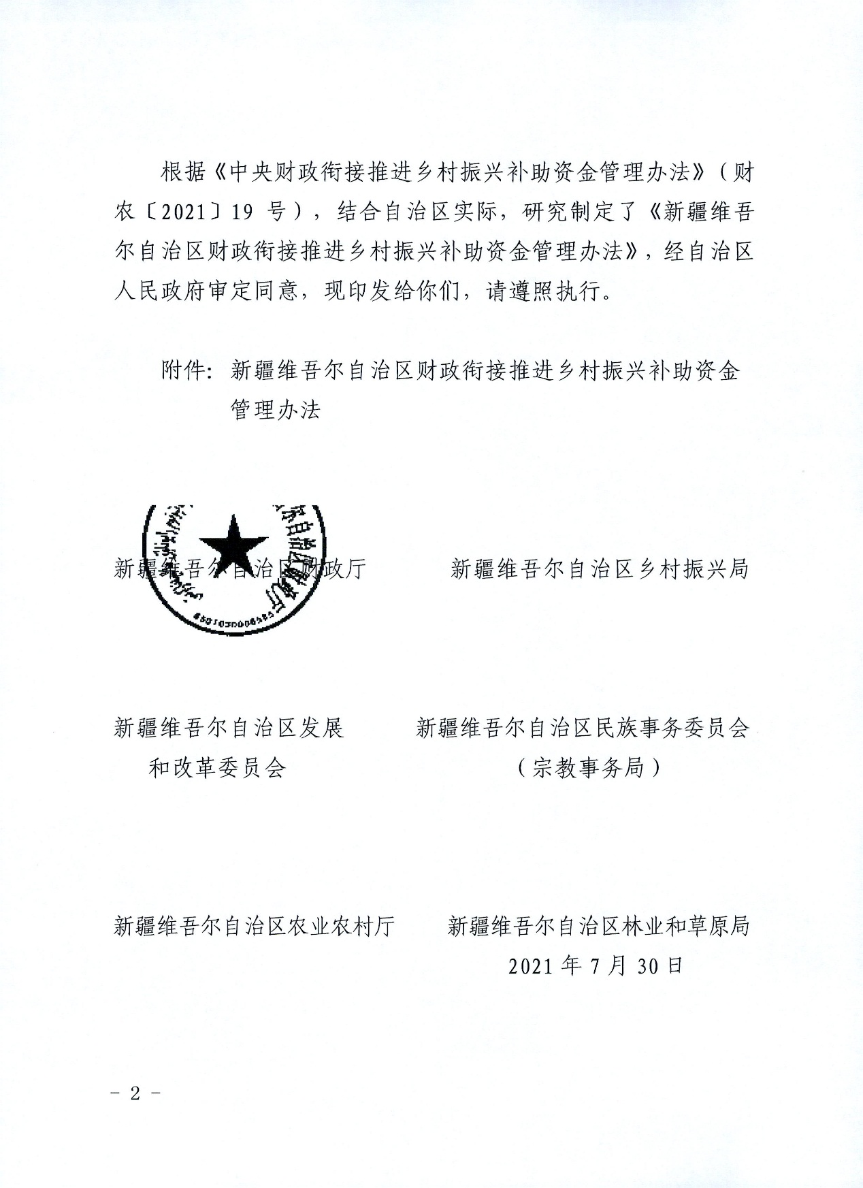







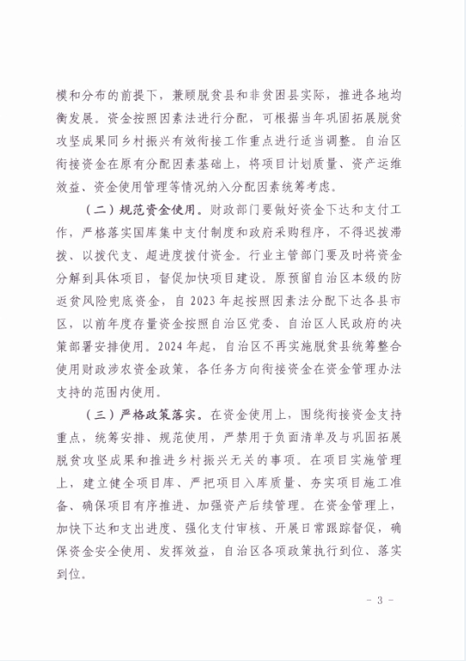

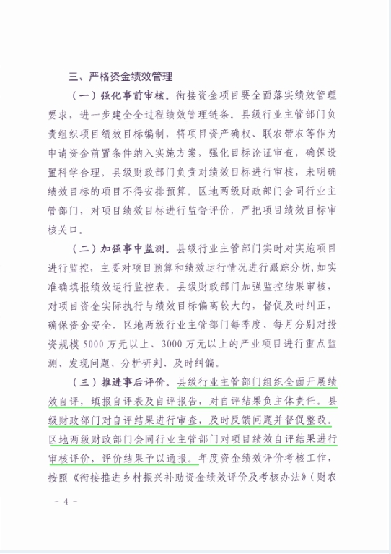



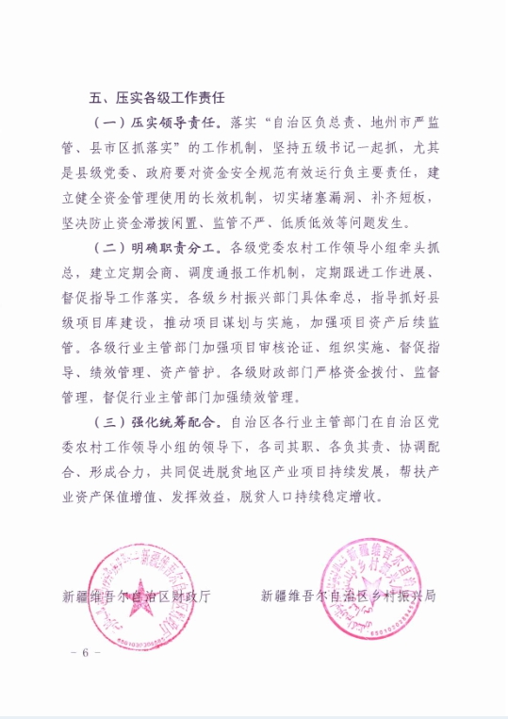





新疆维吾尔自治区财政衔接推进乡村振兴

补助资金管理办法

第一章 总则

**第一条** 为贯彻落实党中央、国务院关于实现巩固拓展脱贫攻坚成果同乡村振兴有效衔接的决策部署，根据《自治区党委、自治区人民政府关于贯彻落实〈中共中央 国务院关于实现巩固拓展脱贫攻坚成果同乡村振兴有效衔接的意见〉的实施意见》和第三次中央新疆工作座谈会精神，加强过渡期财政衔接推进乡村振兴补助资金（以下简称衔接资金）管理，按照《中华人民共和国预算法》《中央财政衔接推进乡村振兴补助资金管理办法》等有关规定,结合自治区实际,制定本办法。

**第二条** 本办法所称衔接资金是指中央和自治区通过财政公共预算安排，用于支持各地巩固拓展脱贫攻坚成果同乡村振兴有效衔接的资金。

第二章 资金使用

**第三条** 衔接资金应当统筹安排使用，形成合力，主要用于支持以下三个方面：

（一）支持巩固拓展脱贫攻坚成果。

1.健全防止返贫致贫监测和帮扶机制，加强监测预警，强化及时帮扶，对监测帮扶对象采取有针对性的预防性措施和事后帮扶措施。可安排产业发展、小额信贷贴息、生产经营和劳动技能培训、公益岗位补助等支出。低保、医保、养老保险、临时救助等综合保障措施，通过原资金渠道支持。监测预警工作经费通过各级部门预算安排。

2.“十三五”易地扶贫搬迁后续扶持。支持实施带动搬迁群众发展的项目，对集中安置区聘用搬迁群众的公共服务岗位和“一站式”社区综合服务设施建设等费用予以适当补助。对规划内的易地扶贫搬迁贷款和调整规范易地扶贫搬迁融资方式后的地方政府债券按规定予以贴息补助。

3.外出务工脱贫劳动力（含监测帮扶对象）稳定就业。对跨省区就业的脱贫劳动力中央衔接资金可适当安排一次性交通补助，自治区衔接资金可对疆内跨地（州、市）就业的脱贫劳动力适当安排一次性交通补助。采取扶贫车间（卫星工厂）、以工代赈、生产奖补、劳务补助等方式,促进返乡在乡脱贫劳动力发展产业和就业增收。对稳定吸纳脱贫劳动力就业的扶贫车间（卫星工厂）继续给予奖补，对推进巩固拓展脱贫攻坚成果同乡村振兴有效衔接的龙头企业、国有农垦企业、合作社等给予支持。继续向符合条件的脱贫家庭（含监测帮扶对象家庭）安排“雨露计划”补助。

（二）支持衔接推进乡村振兴。

1.培育和壮大脱贫地区特色优势产业。年度到县的中央衔接资金原则上不低于50%用于支持特色产业发展，并逐年提高资金占比。支持农业品种培优、品质提升、品牌打造。推动产销对接和消费帮扶，解决农产品“卖难”问题。支持必要的产业配套基础设施建设。支持脱贫村发展壮大村级集体经济和支持欠发达国有农牧林场发展国有经济。

2.补齐必要的农村人居环境整治和小型公益性基础设施建设短板。主要包括水、电、路、网等农业生产配套设施，污水垃圾清运处理等小型公益性生活设施，以及农户庭院整治、三区分离、改厨改厕、住房加固节能改造等。教育、卫生、养老服务、文化等农村基本公共服务通过原资金渠道支持。

3.确保衔接资金完成实施兴边富民行动、人口较少民族发展、少数民族特色产业和民族村寨发展、困难群众饮用低氟边销茶，以工代赈项目，欠发达国有农牧林场专项任务。

（三）巩固拓展脱贫攻坚成果同乡村振兴有效衔接的其他相关支出。

**第四条** 衔接资金不得用于与巩固拓展脱贫攻坚成果和推进脱贫地区乡村振兴无关的支出。包括：

1.单位基本支出；

2.交通工具及通讯设备；

3.修建楼堂馆所；

4.各种奖金津贴和福利补助；

5.偿还债务和垫资；

6.弥补企业亏损；

7.城市基础设施建设；

8.其他与巩固拓展脱贫攻坚成果同乡村振兴无关的支出。

偿还易地扶贫搬迁长期低息贷款按有关计划执行；用于易地扶贫搬迁的地方政府债券资金按有关规定执行。

第三章 资金管理

**第五条** 各级财政部门要根据巩固拓展脱贫攻坚成果同乡村振兴有效衔接的任务需要及财力情况，每年预算安排一定规模的本级衔接资金，保持投入力度总体稳定。

**第六条** 衔接资金按照巩固拓展脱贫攻坚成果和乡村振兴、以工代赈、少数民族发展、欠发达国有农牧林场巩固提升进行分配。资金分配主要按照因素法进行测算，因素和权重为：相关人群数量及结构30%、相关人群收入30%、政策因素30%、绩效等考核结果10%，可根据当年中央或自治区党委、自治区人民政府重点工作任务并进行综合平衡。各项任务按照上述因素分别确定具体测算指标(详见附件)。

**第七条** 衔接资金安排应综合考虑脱贫县规模和分布，兼顾脱贫县和非贫困县的实际情况，对国家和自治区乡村振兴重点帮扶县予以倾斜。衔接资金项目审批权限下放到县级，强化县级管理责任，县级可统筹安排不超过30%的到县衔接资金，支持非贫困村发展产业、补齐必要的基础设施短板及县级乡村振兴规划相关项目。

**第八条** 各地要建立完善巩固拓展脱贫攻坚成果和乡村振兴项目库，提前做好项目储备，严格项目论证入库，衔接资金支持的项目原则上要从项目库选择，且符合本办法要求。属于政府采购管理范围的项目，执行政府采购相关规定。村级微小型项目可按照村民民主议事方式直接委托村级组织自建自营。各地要加强衔接资金和项目管理，落实绩效管理要求，全面推行公开公示制度，加快预算执行，提高资金使用效益。

**第九条** 县级可根据衔接资金项目管理工作需要，从衔接资金中，按最高不超过1%的比例据实列支项目管理费。项目管理费主要用于项目前期设计、评审、招标、监理以及验收等与项目管理相关的支出。

**第十条** 各级财政部门负责预算安排、审核资金分配建议方案和下达资金，指导各级乡村振兴、发展改革、民委、农业农村、林草等行业主管部门（以下简称行业主管部门）加强资金监管和绩效管理。各级行业主管部门负责提出资金分配建议方案、资金和项目使用管理、绩效管理、监督管理等工作，按照权责对等原则落实监管责任。

**第十一条** 自治区乡村振兴、发展改革、民委、农业农村、林草等行业主管部门在收到资金文件或财政厅告知函后10日内,提出资金分配方案正式行文报财政厅；财政厅在15日内，按程序审核分配方案，报请自治区人民政府审定后，下达资金，并抄送财政部新疆监管局。

地州市财政部门在收到资金文件后，要及时书面通知同级行业主管部门，在5日内将指标或资金及时下达到有关县（市、区）。

县级财政部门在收到资金文件后，要及时书面通知同级行业主管部门，并由县级行业主管部门会同财政部门根据年度巩固拓展脱贫攻坚成果同乡村振兴有效衔接工作任务，从项目库中遴选项目,及时拟定年度项目计划或资金使用方案，并逐级上报行业主管部门备案。

**第十二条** 各级财政部门按照工作职责和工作要求，对衔接资金使用管理情况进行监管。各级财政和行业主管部门按要求配合审计、纪检监察、检察机关做好衔接资金和项目的审计、检查等工作。

**第十三条** 衔接资金实行国库集中支付管理。各级财政部门应当按照国库集中支付制度的有关规定和政府采购程序,及时办理资金拨付手续。县级行业主管部门根据项目的实际情况,可采取工程竣工决算后一次性支付或按工程进度分批次申请支付项目资金。经县级行业主管部门出具审核意见后,县级财政部门可预付部分项目启动资金,比例由县级根据实际自行确定。预付资金在项目资金支付时抵扣。预付资金总额合计原则上不超过应付该项目资金总额的50%，其中：基础建设类项目预付资金原则上不超过合同金额的30%。项目资金支付后,在审计或检查中发现资金使用存在违法违规问题的，应及时追回、收回。

**第十四条** 各地衔接资金执行进度纳入自治区衔接资金绩效考评内容，严禁虚列支出、以拨代支虚增预算执行进度。各地要定期清理盘活历年结转结余资金，上年结转结余资金按照自治区关于结转结余资金管理的相关规定执行。

**第十五条** 继续按规定开展统筹整合使用财政涉农资金试点工作的脱贫县，衔接资金使用按照涉农资金统筹整合有关要求执行。

**第十六条** 各级财政和行业主管部门及其工作人员在衔接资金分配、使用管理等工作中，存在违反本办法规定，以及滥用职权、玩忽职守、徇私舞弊等违法违纪行为的，按照国家有关规定追究相应责任；涉嫌犯罪的，移送有关国家机关处理。

第四章 附则

**第十七条** 各地（州、市）财政部门可根据本办法制定实施细则，报自治区财政厅备案。

**第十八条** 本办法自2021年8月5日起施行，由自治区财政厅会同行业主管部门负责解释。《财政厅 扶贫办 发改委 民委 农业厅 林业厅 畜牧厅关于印发<新疆维吾尔自治区财政专项扶贫资金管理办法>的通知》（新财扶〔2017〕32号）、《转发财政部国家民族委员会关于印发〈少数民族发展资金管理办法的通知〉的通知》（新财扶〔2006〕7号）、《关于转发财政部、国家林业局关于印发〈国有贫困林场扶贫资金管理办法的通知〉的通知》（新财扶〔2005〕18号）、《财政厅 林业厅关于印发〈新疆维吾尔自治区国有贫困林场扶贫资金管理办法实施细则〉的通知》（新财扶〔2006〕24号）同时废止。自治区其他有关财政专项扶贫资金管理的制度、办法及规定与本办法不符的，执行本办法。

|  |  |  |  |  |  |
| --- | --- | --- | --- | --- | --- |
| **5项任务具体测算指标** | | | | | |
| **序号** | **任务** | **因素1：相关人群数量及结构（权重30%）** | **因素2：相关人群收入（权重30%）** | **（权重30%）** | **绩效等考核结果（权重10%）** |
| 1 | 巩固拓展脱贫攻坚成果和乡村振兴任务 | 脱贫人口、边缘易致贫人口及结构 | 农村居民人均可支配收入 | 自治区巩固拓展脱贫攻坚成果同乡村振兴有效衔接重点工作等政策任务、受灾因素等 | 根据年度资金绩效评价及相关考核结果确定 |
| 2 | 以工代赈任务 | 原深度贫困地区脱贫人口、易地扶贫搬迁脱贫人口规模及结构 | 农村居民人均可支配收入 | 劳务报酬发放情况等 | 根据年度资金绩效评价及相关考核结果确定 |
| 3 | 少数民族发展任务 | 少数民族人口等数量及结构 | 民族自治地方和民族乡镇农村居民人均可支配收入 | 兴边富民行动、民族村寨等 | 根据年度资金绩效评价及相关考核结果确定 |
| 4 | 欠发达国有农场（牧场）巩固提升任务 | 欠发达国有农场（牧场）从业人员数量及结构 | 从业人员年均收入 | 国有农场（牧场）改革情况等 | 根据年度资金绩效评价及相关考核结果确定 |
| 5 | 欠发达国有林场巩固提升任务 | 欠发达国有林场从业人员数量及结构 | 从业人员年均收入 | 国有林场改革情况等 | 根据年度资金绩效评价及相关考核结果确定 |
| 注：每年分配资金选择的具体因素和权重，可根据当年巩固拓展脱贫攻坚成果同乡村振兴的工作重点进行适当调整。 | | | | | |
|  | | | | | |

附：5项任务具体测算指标